Подготовка к контрольной работе №1 по темам: «Химические компоненты живых организмов», «Клетка - структурная и функциональная единица живых организмов»
1 уровень
- Аминокислоты – это биополимеры (да, нет).
- Дезоксирибоза – это пентоза (да, нет).
- Глюкоза- это гексоза (да,нет)
- Сахароза - это дисахарид (да,нет)
- Крахмал- это полисахарид(да,нет)
- Хитин выполняет структурную функцию в клетках животных (да, нет).
- Экзоцитоз – это транспортировка веществ из внешней среды в клетку (да, нет).
- Животная клетка имеет клеточную оболочку (да, нет).
- Гликоген выполняет структурную функцию в клетках животных (да, нет).
- Сахароза состоит из двух молекул глюкозы (да, нет).
- Предельные (насыщенные) карбоновые кислоты преимущественно входят в состав животных жиров(да,нет)
- Непредельные (ненасыщенные) карбоновые кислоты преимущественно входят в состав растительных жиров (масел) (да,нет)
- Нуклеиновые кислоты содержатся в ядрах, митохондриях и пластидах (да,нет)
- Нуклеотид состоит из азотистого основания, пентозы и остатка фосфорной кислоты? (да,нет)
- В состав ДНК входит пентоза- рибоза? (да,нет)
- 1 виток спирали ДНК = 10 парам нуклеотидов (длина 3,4 нм) (да,нет)
- Цепочки ДНК соединены друг с другом водородными связями по принципу комплементарности(А=Т; Ц = Г) (да,нет)
- р- РНК переносит генетическую информацию от ДНК к месту синтеза белка (да,нет)
- т-РНК переносит аминокислоты к рибосомам и участвует в процессе синтеза белка (да,нет)
- К поверхностному аппарату клетки относится только цитоплазматическая мембрана? (да,нет)
- Комплекс Гольджи участвует в образовании лизосом? (да,нет)
- На гладкой ЭПС много рибосом (да,нет)
- Лизосома- одномембранный органоид (да,нет)
- Запасным веществом растительной клетки является крахмал (да, нет).
- Содержимое вакуоли - это клеточный сок? (да, нет)
- Митохондрии содержат тилакоиды (да,нет)
- Митохондрии являются энергетическими станциями клетки (да,нет)
- Хлоропласты имеют тилакоиды и граны (да,нет)
- Лейкопласты- это пластиды зеленого цвета? (да,нет)
- Лейкопласты выполняют функцию фотосинтеза (да,нет)
- Хромопласты содержат каротиноиды (да,нет)
- Лейкопласты не превращаются в пластиды других типов (да,нет)
- Регуляцию процессов жизнедеятельности клетки обеспечивает ядро (да,нет)
- Для половых клеток характерен диплоидный набор хромосом (да,нет)
- Митоз приводит к образованию многоядерных клеток (да,нет)
- В результате митоза образуется четыре дочерние клетки с гаплоидным набором хромосом? (да,нет)
- В результате мейоза образуются гаметы и споры? (да,нет)
+работа по рисункам

2 уровень: (тестовые задания, см. далее дополнения)

3 уровень:
Продолжите предложения:
- Понятие цитоплазма в клетке включаются структуры... (перечислите их)
- Поверхностный аппарат клетки включает... и ....
- Основная, универсальная для всех клеток часть поверхностного аппарата -это ...
- Белки, пронизывающие плазмалемму насквозь называются ...
- Белки, которые располагаются на внешней и внутренней поверхностях плазмалеммы называются ...
- Полисахаридный слой, покрывающий плазмалемму животных называется. ...
- Из двойного слоя фосфолипидов и белков состоит ...
- Перемещение веществ по градиенту концентрации, без затраты энергии АТФ через полупроницаемую мембрану называется ...
- Перенос веществ через мембрану из области низкой концентрации в область более высокой с затратой энергии называется ...
- Захват и обволакивание клеточной мембраной макромолекул, их комплексов и частиц внутрь клетки называется ...
- Транспортировка веществ, заключенных в мембранную упаковку, из клетки во внешнюю среду называется ...
- Тонкие полые неразветвленные цилиндры образованные субъединицами белка тубулина, образующие цитоскелет клетки называются ..
- Тонкие белковые нити, состоящие из двух, спирально закрученных нитей глобулярных молекул белка актина или из нитей белка миозина, называются ...
- Органоид, участвующий в формировании нитей веретена деления -...
- Органоид, являющийся местом синтеза белка называется ...
- Система каналов, полостей, и цистерн, образованных мембраной и пронизывающих всю гиалоплазму клетки - это...
- Одномембранный органоид, являющийся системой полостей и пузырьков- ...
- Накопление, хранение т транспорт веществ обеспечивает органоид -...
- Пузырьки, содержащие гидролитические ферменты, содержащиеся у животных клеток и протистов - ...
- Самопереваривание клетки ферментами лизосом называется -...
- Полости внутри растительных клеток, грибов и многих протистов, ограниченные мембраной...
- Пурпурный, красный, синий, фиолетовый пигменты клеточного сока называются ...
- Округлые тельца, палочки или нити, ограниченные двумя мембранами, являющиеся место синтеза АТФ ...
- Пигменты пластид оранжевого, желтого, красного цвета называются ...
- Лейкопласты, полностью заполненный крахмалом ...
- Пластиды, выполняющие функцию запаса питательных веществ...
- Пластиды, которые придают окраску цветкам, плодам, стеблям и другим частям растений ...
- Хранение и передачу генетической информации обеспечивает структура клетки ...
- Совокупность хромосом соматической клетки (диплоидный набор), характеризующая организм данного вида- ...
- Парные хромосомы одинаковые по строению и сходные по содержанию генетической информации, но имеющие разное происхождение ...
- Набор хромосом, содержащийся в половых клетках(гаметах) называется ...
- Хромососмы с одним длинным, а другим очень коротким плечом ...
- Отмирание клеток и тканей в живом организме, вызванное действием повреждающих факторов...
- Запрограммированная гибель клеток, регулируемая организмом ...
- Интерфаза включает три периода: ..., ...и ...
- Прямое деление клетки без образования веретена деления путем перетяжки и деления интерфазного ядра ...
- Способ деления клеток прокариот ...
- Способ деления эукариотических клеток, в результате которого из одной материнской клетки образуются две дочерние с таким же набором хромосом....
- Стадия митоза, в течение которой хромосомы выстраиваются в экваторе клетке называется ....
- Процесс тесного соединения гомологичных хромосом своими одинаковыми участками ...
- Обмен участками между гомологичными хромосомами ....
- Способ деления диплоидных клеток, в результате которого из одной материнской клетки образуется 4 дочерние клетки с гаплоидным набором хромосом ...
- Конъюгация и кроссинговер происходят на стадии мейоза ...
- Опишите последовательность изменения количества хромосом и хроматид в клетке при митозе:
Фаза | Митоз
Интерфаза
Профаза
Метафаза
Анафаза
Телофаза
- Опишите последовательность изменения количества хромосом и хроматид в клетке при Мейозе I:
Фаза | Мейоз I
Интерфаза I
Профаза I
Метафаза I
Анафаза I
Телофаза I
- Опишите последовательность изменения количества хромосом и хроматид в клетке при Мейозе I I:
Фаза | Мейоз I I
Интерфаза I I
Профаза I I
Метафаза I I
Анафаза I I
Телофаза I I
- Опишите последовательность изменения количества хромосом и хроматид в клетке при Мейозе:
Фаза | Мейоз
ИнтерфазаI
ПрофазаII
МетафазаI
Анафаза II
Телофаза I
48. Опишите последовательность изменения количества хромосом и хроматид в клетке при Мейозе
Фаза | Мейоз
Профаза I
Метафаза II
Анафаза I
Анафаза II
Телофаза II

4 уровень: Дайте определения понятиям:
- Микроэлементы- это...
- Макроэлементы- это...
- Основные элементы- ...
- Биополимеры- ...
- Белки- ...
- Аминокислоты- ...
- Незаменимые аминокислоты- ...
- Кислые аминокислоты- ...
- Полноценные белки- ...
- Первичная структура белка- ...
- Вторичная структура белка- ..
- Третичная структура белка- ...
- Денатурация- ..
- Ренатурация- ...
- Ферменты- ...
- Активный центр фермента- ...
- Пентозы- ...
- Гексозы- ...
- Полисахариды- ...
- Крахмал- ...
- Гликоген- ...
- Липиды- ...
- Жиры- ...
- Фосфолипиды-...
- Нуклеиновые кислоты- ...
- Нуклеотиды- ...
- Аденозинтрифосфорная кислота- ...
- Биологически активные вещества- ...
- Клетка- это...
- Цитоплазматическая мембрана- ...
- Интегральные белки- ...
- Полуинтегральные белки -...
- Гликокаликс- ...
- Пассивный транспорт - ...
- Облегченная диффузия- ...
- Эндоцитоз - ....
- Фагоцитоз -...
- Пиноцитоз - ...
- Экзоцитоз- ...
- Эндоплазматическая сеть-..
- Комплекс Гольджи- ...
- Диктиосома- ..
- Лизосома- ...
- Гетерофагия- ...
- Аутофагия- ...
- Автолиз-
- Вакуоль-
- Клеточный сок- ....
- Кристы- ...
- Митохондрии- ..
- Лейкопласты
- Хромопласты
- Гомологичные хромосомы – это…..
- Кариотип – это….
- Прокариоты – это…
- Гетеротрофы- ...
- Автотрофы- ...
- Клеточный (жизненный) цикл клетки-
- Интерфаза- ...
- Репликация ДНК- ...
- Амитоз- ...
- Простое бинарное деление- ....
- Митоз- ...
- Конъюгация- ...
- Кроссинговер- ...
- Мейоз- ...
- Установите соответствия:
 | Органоиды |  | Характерные особенности
1 | Клеточный центр | А | Состоит из двух субъединиц
2 | Рибосома | Б | Состоит из рРНК и белка
 |  | В | Немембранный органоид
 |  | Г | Находится на шероховатой ЭПС
 |  | Д | Участвует в формировании веретена деления
 |  | Е | Характерен для животных, некоторых грибов, водорослей, мхов и папоротников
 |  | Ж | Расположен вблизи ядра
 |  | З | Состоит из двух перпендикулярно расположенных центриолей
 |  | И | Место синтеза белка
 |  | К | Одномембранный органоид
- Установите соответствия:
 | Органоиды |  | Характерные особенности
1 | Эндоплазматическая сеть | А | Бывает гладким и шероховатым
2 | Комплекс Гольджи | Б | Образует лизосомы
 |  | В | Концентрация, обезвоживание и уплотнение синтезированных в клетке веществ
 |  | Г | Обеспечивает накопление, хранение и транспорт веществ
 |  | Д | Одномембранный органоид
 |  | Е | Участвует в синтезе белков, жиров и углеводов
 |  | Ж | Делит клетку на отсеки
 |  | З | Система каналов, полостей, и цистерн
 |  | И | Имеет диктиосомы
 |  | К | Система полостей и пузырьков
- Установите соответствия:
 | Органоиды |  | Характерные особенности
1 | Митохондрия | А | Двумембранный органоид
2 | Хлоропласт | Б | Функция- синтез АТФ
 |  | В | Образуется путем деления надвое
 |  | Г | Служат хранилищем временных запасов крахмала
 |  | Д | Содержит кольцевую ДНК
 |  | Е | Содержит хлорофилл
 |  | Ж | Имеет кристы
 |  | З | Функция- фотосинтез
 |  | И | Только у растений и автотрофных протистов
 |  | К | Содержит пигменты оранжевого, желтого, красного цвета
 |  | Л | Имеет тилакоиды и граны
 |  | М | Относится к пластидам
- Установите соответствия:

 | Органоиды |  | Характерные особенности
1 | Лейкопласт | А | Двумембранный органоид
2 | Хромопласт | Б | Функция- накопление белков, жиров и крахмала
 |  | В | Образуется крахмальные зерна
 |  | Г | придают окраску цветкам, плодам
 |  | Д | Содержащие растительные пигменты каротиноиды
 |  | Е | Содержит хлорофилл
 |  | Ж | Форма: дисковидная, зубчатая, серповидная, ромбическая
 |  | З | Внутренняя система мембран отсутствует.
 |  | И | Не превращаются в пластиды других типов
 |  | К | Содержит пигменты оранжевого, желтого, красного цвета
 |  | Л | Имеет тилакоиды и граны
 |  | М | Относится к пластидам

5 уровень:
- Перечислите свойства воды, которые объясняют ее биологическое значение?
- Какие функции выполняют белки в организме? Приведите примеры белков.
- Какие функции выполняют липиды в организме? Приведите примеры липидов?
- В сем заключается отличие строения молекулы ДНК от РНК? Сформулируйте правило Чаргаффа.
- Перечислите основные постулаты современной клеточной теории. В чем ее отличие от теории Шванна и Шлейдена?
- Опишите общий план строения клетки. Каковы функции цитоплазматической мембраны в ней?
- Опишите строение и функции ядра.
- Опишите строение и функции хлоропласта
- Опишите строение и функции митохондрий
- Сравните основные черты строения клеток эукариот и прокариот?
- Чем растительная клетка отличается от животной клетки?
- Сравните митоз и мейоз. В чем заключаются сходства и отличия этих процессов?

- Определите последовательность цепи иРНК, если некодирующая цепь ДНК имеет последовательность: АГЦТТЦГААЦГА
- В молекуле ДНК 880 Г-нуклеотидов, что составляет 22% от общего числа нуклеотидов. Определите количество остальных нуклеотидов в этой молекуле. Определите длину данной молекулы. Размерность (длина) одного нуклеотида 0,34 нм.
- В молекуле ДНК 120 Т-нуклеотидов, что составляет 17 % от общего числа нуклеотидов. Определите количество остальных нуклеотидов и молекулярную массу всех Ц- нуклеотидов, если молекулярная масса одного нуклеотида равна 345.
- В молекуле ДНК 240 А-нуклеотидов, что составляет 34 % от общего числа нуклеотидов. Определите количество остальных нуклеотидов и молекулярную массу всех Г- нуклеотидов, если молекулярная масса одного нуклеотида равна 345.
В молекуле ДНК из 840 пиримидиновых оснований 340 составляет цитозин. Определите, какое количество аденина, гуанина, тимина и цитозина потребуется для синтеза нуклеотидов, чтобы обеспечить репликацию данной молекулы?
- За одну тренировку легкоатлет расходует 3800 кДж энергии. Какое количество углеводов пищи может компенсировать этот расход энергии?
- Определите, сколько граммов жиров необходимо употребить спортсмену, чтобы компенсировать расход в 5500 кДж энергии на одну тренировку в день.
- Если вирусная частица имеет двунитевую кольцевую молекулу ДНК, размер которой 200 тысяч пар нуклеотидов, то сколько нуклеотидов находится в этой молекуле? Сколько полных витков приходится на эту молекулу ДНК?
- В молекуле ДНК из 960 пуриновых оснований 420 составляет гуанин. Определите, какое количество аденина, гуанина, тимина и цитозина потребуется для синтеза нуклеотидов, чтобы обеспечить репликацию данной молекулы
- Клетка корня пшеницы содержит 42 хромосомы.
Диплоидная клетка пыльника пшеницы претерпела мейоз. Образовавшиеся при этом микроспоры поделились митозом.
А) Сколько клеток образовалось?
Б) Сколько хромосом содержится в каждой из них?
В)Определите число хромосом и общее количество хроматид в клетках пшеницы во время мейотического деления: 1) в экваториальной плоскости клетки в метафазе I; 2) в метафазе II; 3)у каждого полюса клетки в конце анафазы I; 4) у каждого полюса клетки в конце анафазы II.

Работа по рисункам:
Рисунок 1. Двумембранные органоиды:
7
5
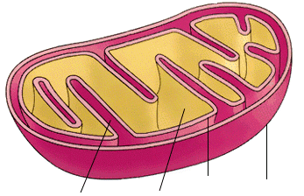

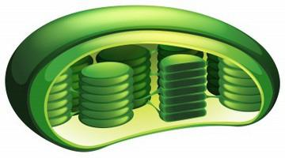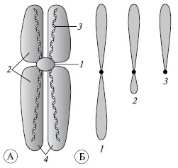
4
2
3
1
6
8
Рисунок 2. Строение хромосомы
4
3
2
1
5
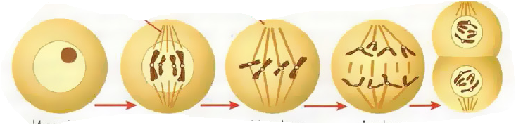
Рисунок 3. Стадии митоза
1
3
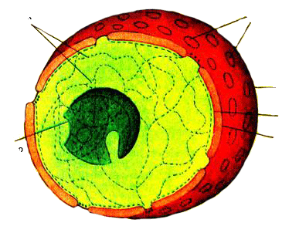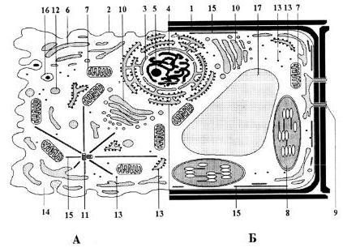
5
4
2
Рисунок4. Строение ядра Рисунок 5. Строение клетки
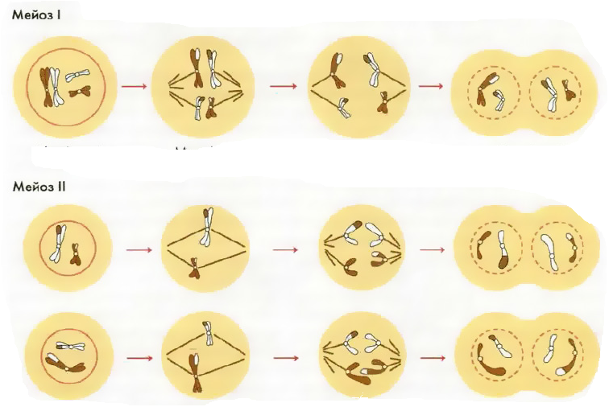
8
7
6
5
4
3
2
1

Рисунок 6. Стадии мейоза
Тестовые задания (дополнение)
- Структура белковой молекулы, в которой несколько поли- пептидных цепей удерживаются вместе с помощью химических связей, называется: а)первичной; б)третичной; в)вторичной; г) четвертичной.
- Связь СО — NH называется: а)гликозидной; б) дисульфидной, в) пептидной; г)водородной
- В молекуле белка мономерами являются: а)глюкоза, фруктоза; б) карбоновые кислоты;
в)нуклеотиды; г) основные аминокислоты
- Полисахаридами являются: а) дезоксирибоза, б) лактоза, в) целлюлоза, г) галактоза, д)крахмал, е) инулин, ж) гликоген, з) сахароза, и)хитин
- Нерастворимы в воде и не имеют сладкого вкуса: а)моносахариды; б)дисахариды;
в)олигосахариды; г) полисахариды
- В молекуле сложных углеводов мономерами являются: а)жирные кислоты; б)моносахариды; в)нуклеотиды; г) аминокислоты
- Денатурация белка может быть: а) полной, б) частичной, в) обратимой, г) необратимой
- Процесс нарушения нативной (естественной) структуры белка носит название: а)репликация; б) делеция; в)ренатурация; г) денатурация
- К пуриновым азотистым основаниям относятся: а) аденин, б) гуанин, в) тимин, г) цитозин, д) урацил
- К пиримидиновым (пиримидовым) азотистым основаниям относятся: а) аланин, б) гуанин, в) цитозин, г) урацил, д) аденин, е) тимин
- Любой нуклеотид ДНК состоит из: а) азотистого основания, б) рибозы, в) трех остатков фосфорной кислоты, г) дезокси- рибозы, д) одного остатка фосфорной кислоты, е) аминокислоты
- ДНК входит в состав: а) хромосом клеточного ядра, б) лизосом, в) цитоплазмы, г)митохондрий, д) хлоропластов, е) рибосом
- Нуклеиновые кислоты представляют собой биополимеры, мономерами которых являются: а)моносахариды; б)высшие карбоновые кислоты; в)нуклеотиды; г)аминокислоты
- Из правила Чаргаффа следует, что в молекуле ДНК: а)сумма нуклеотидов, содержащих пуриновые азотистые основания, равна сумме нуклеотидов, содержащих пиримидиновые азотистые основания; б)сумма нуклеотидов, содержащих азотистые основания аденин и тимин, равна сумме нуклеотидов, содержащих азотистые основания гуанин и цитозин; в)одинаковое количество каждого из нуклеотидов; г)нет правильного варианта ответа.
- Комплементарными называются нуклеотиды: а)АиГ/ТиЦ, АиУ; б)АиТ,ГиЦ;
в) А и Ц, Т и Г; г) А и Т, А и У, Г и Ц
- Под действием фермента ДНК-полимеразы происходит: а)образование иРНК на ДНК; б)временное раскручивание двойной спирали ДНК; в)образование ковалентных связей между соседними нуклеотидами в цепи молекулы ДНК; г)синтез рРНК на ДНК.
- Укажите, что происходит с ДНК перед каждым клеточным делением. а)разрушение; б)репликация; в)стабилизация; г) деполимеризация
- Молекула АТФ представляет собой: а)сложный белок; б) полисахарид; в)фермент; г)нуклеотид.
- Функция тРНК: а)структурная; б)информационная; в)транспортная; г)хранение наследственной информации.
- Гликокаликс — это: а)совокупность белков, пронизывающих насквозь плазматическую мембрану; б)полисахаридный слой, входящий в состав клеточной стенки; в)полисахаридный слой, покрывающий сверху плазмалемму животных клеток; г)тончайший слой полярных гидрофильных концов молекул фосфолипидов, обращенный к наружной среде
- Плазмалемма состоит из упорядоченно расположенных молекул: а)фосфолипидов и гликолипидов; б)фосфолипидов и полисахаридов; в)белков и фосфолипидов; г)фосфолипидов, триацилглицеролов, гликокаликса
- В эукариотической клетке одной мембраной ограничены: а) пластиды, б) лизосомы, в)клеточный центр, г) комплекс Гольджи, д) эндоплазматический ретикулум, е) рибосомы, ж) вакуоли, з) ядрышко.
К немембранным органоидам клетки относятся: а)митохондрии; б) клеточный центр; в)аппарат Гольджи; г) лизосомы
- Органоиды, обеспечивающие клетку энергией: а) ядро; б) митохондрии;
в) лизосомы; г) рибосомы.
- Перенос иона или молекулы вещества через биологическую мембрану по градиенту концентрации с помощью специальных мембранных белков-переносчиков называется:
а)активным транспортом; б)осмосом; в)эндоцитозом; г)облегченной диффузией
- Вода поглощается клеткой главным образом путем: а)фагоцитоза; б) облегченной диффузии; в)активного транспорта; г) осмоса.
Благодаря экзоцитозу клетка: а) формирует веретено деления, б) выводит вещества, образующиеся в клетке, в) аккумулирует энергию в виде АТФ, г) выводит непереваренные остатки, заключенные в вакуоли, или пузырьки
- С помощью Na⁺/K⁺-Hacoca происходит:а)выкачивание из животных клеток ионов Na⁺ и погл ими ионов К⁺; б)выкачивание из животных клеток ионов К⁺ и погл ими ионов Na⁺; в)выкачивание из животных клеток ионов Na⁺ и К⁺; г)поглощение животными клетками ионов Na⁺ и К⁺.
- Гиалоплазмой называют: а)гелеобразное содержимое ядра клетки; б)полисахаридный слой, покрывающий плазмалемму животных клеток; в)основное полужидкое вещество цитоплазмы; г)конечные продукты жизнедеятельности клеток, накапливающиеся в вакуолях.
- Три основных вида хромосом — равноплечие, неравноплечие и палочковидные определяются в зависимости от расположения: а) центромеры, б) кинетохора, в) белков гистонов, г) вторичной перетяжки.
- К пластидам относятся; а) хлоропласты, б) хромопласты, в) лейкопласты, г) тонопласты, д) этиопласты, е) пропластиды
- Компактная форма хроматина — это: а)ядрышко; б) кинетохор; в)хромосомы; г)ДНК.
- Внутренняя мембрана митохондрий образует множество впячиваний, имеющих название: а)граны; б) кристы; в)тилакоиды; г) трабекулы
- Митохондрии имеются: а)во всех клетках живых организмов; б)в прокариотических клетках; в)в эукариотических клетках; г)во всех автотрофных клетках.
- Из белка и РНК состоят органоиды: а) центриоли; б) рибосомы; в) митохондрии; г) эндоплазматический ретикулум
- Каротиноиды имеют цвет: а)синий, оранжевый, фиолетовый; б)зеленый, красный; в)желтый, оранжевый, красный; в)все ответы верны.
- Лейкопласты — это органоиды клетки, в которых: а) осуществляется дыхание; б)происходит фотосинтез; в) накапливаются запасные питательные вещества; г)накапливаются конечные продукты жизнедеятельности клетки.
- Гладкий эндоплазматический ретикулум представляет собой систему: а)плоских дискообразных цистерн; б)разветвленных каналов, цистерн и пузырьков; в)мелких полых цилиндров, расположенных парами перпендикулярно одна к другой; г)длинных узких трубчатых каналов.
- Имеют собственную ДНК органоиды: а) лизосомы; б) комплекс Гольджи; в)рибосомы; г) митохондрии.
- Лизосомы не обнаружены в клетках: а) животных; б) растений; в)человека; г) все ответы верны.
- Полые цилиндры, состоящие из микротрубочек, участвующие в формировании веретена деления клетки, — это:а) реснички; б) центриоли; в) микрофиламенты; г)промежуточные филаменты
- В вакуолях накапливаются(ется): а) запасные вещества клетки, б) АТФ, в) ядовитые и дубильные вещества, г) нуклеиновые кислоты, д) конечные продукты жизнедеятельности клетки (отходы).
- Разрушение лизосомами собственных материалов клетки, ее макромолекул и целых органелл называется: а)аутофагией; б) автоматией; в)аутотомией; г) автолизом.
- Расщепление лизосомами чужеродных веществ, поступи» ших в клетку путем эндоцитоза, — это: а)аутофагия; б) автолиз; в)гетерофагия; г) гетерогамия.
- Амитоз — это деление: а)ядра, при котором число хромосом в дочерних клетках уменьшается вдвое; б)при котором плазмалемма врастает между двумя молекулами ДНК; в)интерфазного ядра путем перетяжки; г)при котором хроматиды с помощью веретена деления равномерно распределяются между дочерними клетками.
- В результате митоза могут образовываться: а) соматические клетки; б) яйцеклетки;
в) сперматозоиды; г) все перечисленные клетки.
- В ходе деления клетки хромосомы выстраиваются в экваториальной плоскости в: а)профазе; б) метафазе; в) анафазе; г) телофазе.
- В митозе расхождение хроматид к полюсам клетки происходит в: а) профазе; б)метафазе; в) анафазе; г) телофазе.
- Конъюгация гомологичных хромосом и кроссинговер осуществляются в мейозе I на стадии: а) профазы; б) метафазы; в) анафазы; г) телофазы.
- Обмен участками гомологичных хромосом в мейозе называется а) репликацией; б)конъюгацией; в) гибридизацией; г) кроссинговером.
- Синтез белка осуществляется в: а) лизосомах; б) клеточном центре; в) рибосомах, г)комплексе Гольджи
- Какое из названных химических соединений не является биополимером: а) белок; б)глюкоза; в)целлюлоза, г) нуклеиновая кислота
- Изменяемыми частями аминокислоты являются: а) радикал; б) аминогруппа; в)карбоксильная группа, г)пептидная группа
- Происхождение через мембрану ионов Na+ и К+ происходит путем: а) диффузии; б)осмоса; в) активного переноса; г) облегченной диффузии.
- Какое из перечисленных ниже явлений не обеспечивается митозом: а) образование клеток кожи человека; б) сохранение постоянного для вида числа хромосом; в) генетическое разнообразие видов; г) бесполое размножение.
- Какой из процессов предшествует митозу? а) исчезновение ядерной оболочки; б) удвоение хромосом; в) образование веретена деления, г)исчезновение ядрышек
- Переваривание веществ, поступивших в клетку, происходит в: а) сократительных вакуолях; б)лизосомах; в) диктиосомах, г) каналах ЭПС
- Какое из соединений состоит из аминокислот? а) гемоглобин; б) гликоген; в) жиры, г)хитин
- Что называется цитокинез: а) расхождение хромосом; б) разделение цитоплазмы; в)удвоение хромосом; г) удвоение центриолей
- Чем заканчивается первое деление мейоза: а) образованием гамет; б) образованием двух гаплоидных клеток; в) образованием двух диплоидных клеток; г) образованием клеток разной плоидности.

